Link khai báo y tế kỳ thi tốt nghiệp THPT năm 2021 tại tỉnh Đắk Nông: https://forms.gle/UGsmJjr3TPe8JsAo7
Hoặc dùng zalo quét mã QR theo hình sau:
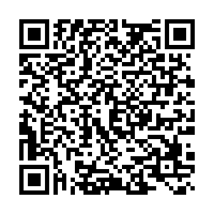
Ngoài ra, từng trường tạo form khai báo y tế cho từng trường để quản lý chặt chẽ thí sinh của đơn vị. nếu phát hiện vấn đề bất thường cần báo cho cấp trên và cho điểm thi có thí sinh dự thi để kịp thời xử lý.
Có file hướng dẫn tạo form đính kèm.
Trong ngày thí sinh đến điểm thi làm thủ tục dự thi, tất cả các điểm thi in giấy khai báo y tế cho thí sinh tiếp tục khai báo bằng giấy để giám sát chặt chẽ tình hình thí sinh dự thi tại điểm thi.

